Уважаемые страхователи!

В целях предотвращения распространения коронавирусной инфекции и обеспечения санитарно-эпидемиологического благополучия населения Российской Федерации, а также в целях принятия мер по реализации прав граждан на охрану здоровья Постановление Правительств РФ от 18.03.2020 № 294 утверждены временные правила оформления листков нетрудоспособности, назначения и выплаты пособий по временной нетрудоспособности в случае карантина. Временный порядок вводится на территории Ленинградской области с 20 марта 2020 года.

Порядок распространяется на застрахованных граждан, прибывших в Российскую Федерацию с территории стран, где зарегистрированы случаи заболевания новой коронавирусной инфекции, а также на проживающих совместно с ними застрахованных лиц. Указанные граждане (даже при отсутствии симптомов заболевания) должны остаться дома на карантин на две недели. В течение этого времени работодателям запрещено допускать туристов из этих стран до работы. На время карантина выдается листок нетрудоспособности. О возвращении из-за границы необходимо сообщить по телефону единой горячей линии 8−800−2000−112.
Электронные листки нетрудоспособности (далее –ЭЛН) с кодом 03 – карантин» оплачивает Фонд социального страхования напрямую застрахованному гражданину.
Назначение и выплата пособия будет осуществляться на основании ЭЛН территориальными органами Фонда социального страхования по месту регистрации страхователя.

Оформить ЭЛН можно будет дистанционно, подав заявление через личный кабинет застрахованного (lk.fss.ru).
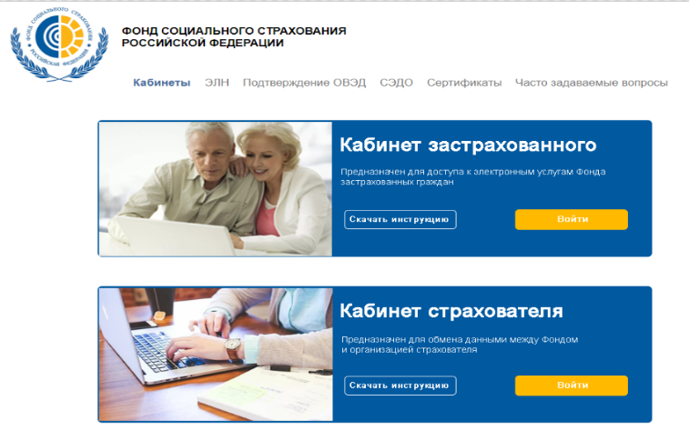

Алгоритм работы следующий:

- В личном кабинете гражданин подает заявление о выдаче ему ЭЛН и прикладывает документы:  - Сканы страниц загранпаспорта с фотографией и с отметками о пересечении границы РФ;  - Проездные документы, подтверждающие пребывание на территории иностранного государства;  - Сканы документов, подтверждающих совместное проживание с лицом, прибывшим из стран с зарегистрированными случаями коронавируса.  Заполняются все поля, предусмотренные в заявлении.  Заявление можно подать как на себя, так и на всех совместно проживающих работающих граждан | 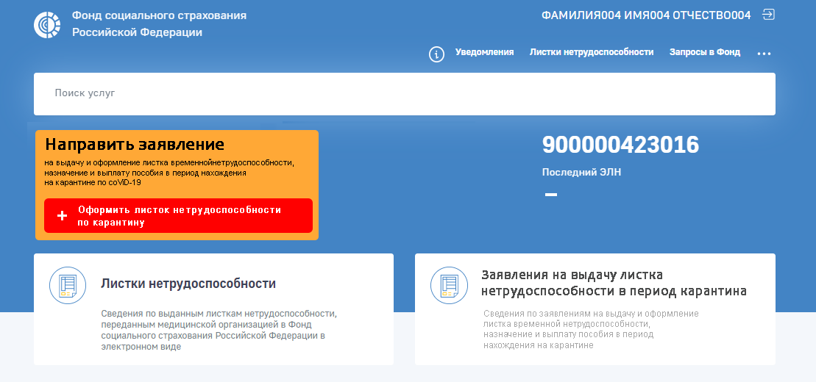
- На основании заявления уполномоченная медицинская организация – ГБУЗ ЛО «Всеволожская КМБ» выдает гражданину ЭЛН единовременно на 14 календарных дней на основании полученного заявления о выдаче ЭЛН
Медицинским организациям предоставлено право оформлять больничные в дистанционной форме без очного осмотра пациента при наличии документов, подтверждающих пребывание гражданина на территории стран, где зарегистрированы случаи новой коронавирусной инфекции.
- Фонд социального страхования осуществляет идентификацию страхователя застрахованного лица, в том числе по номеру СНИЛС гражданина через информационную систему Пенсионного Фонда РФ.
- После идентификации страхователя – Фонд запрашивает у страхователя сведения, необходимые для назначения и выплаты пособия по временной нетрудоспособности, в электронной форме.

ВНИМАНИЕ!
- Работодатель формирует реестр сведений для назначения и выплаты пособия по форме приложения № 1 к приказу Фонда социального страхования Российской Федерации от 24.11.2017 №579 «Об утверждении форм реестров сведений…» и передает его в Фонд социального страхования РФ.

Формирование реестра осуществляется исключительно посредством АРМ «Подготовки расчетов ФСС» (http://www.fss.ru/ru/fund/download/index.shtml)

В графе 42 реестра «Иная информация, влияющая на право получения пособия или исчисление его размера» указывается информация о причине и периоде освобождения работника от работы с полным или частичным сохранением среднего заработка или без оплаты в соответствии с законодательством РФ, если этот период приходится на период карантина.

Реестр сведений, необходимых для назначения и выплаты пособий направляется через «Шлюз приема отчетности» аналогично отправки расчета (форма 4-ФСС).

ЭЛН, выданный в связи с карантином, будет оплачиваться Фондом социального страхования частями:
- первая выплата поступит после семи календарных (пяти рабочих) дней нахождения на больничном,
- вторая — после закрытия ЭЛН.
Временные правила оформления листков нетрудоспособности, назначения и выплаты пособий по временной нетрудоспособности в случае карантина не распространяются на случаи, при которых застрахованному лицу выдан листок нетрудоспособности на бумаге или в электронном виде по карантину медицинской организацией по месту жительства после осмотра врачом на личном приеме (применяется взаимозачетный механизм уплаты страховых взносов, действующий в настоящее время).

